KEPOLISIAN NEGARA REPUBLIK INDONESIA

DAERAH BENGKULU

RESOR BENGKULU



**STANDAR OPERASIONAL PROSEDUR ( S O P )**

**Tentang**

**TATA CARA PENGUMPULAN DAN PENGOLAHAN INFORMASI SEKSI HUMAS**

**DI LINGKUNGAN POLRES** **BENGKULU**

Bengkulu , September 2021

KEPOLISIAN NEGARA REPUBLIK INDONESIA

DAERAH BENGKULU

RESOR BENGKULU



STANDAR OPERASIONAL PROSEDUR ( S O P )

NOMOR : B/ /IX/TAHUN 2021

TENTANG

PENGUMPULAN DAN PENGOLAHAN INFORMASI BIDANG HUMAS

DI LINGKUNGAN POLRES BENGKULU

DENGAN RAHMAT TUHAN YANG MAHA ESA

KEPALA KEPOLISIAN RESOR BENGKULU

Menimbang : a. bahwa untuk bantuan pemberian informasi dan dokumentasi Subbag Humas pada Tingkat Kepolisian Resor, perlu menetapkan Peraturan Kepala Seksi Hubungan Masyarakat Kepolisian Resor Bengkulu tentang Standar Operating Prosedure (SOP);

b. bahwa pelaksana fungsi kehumasan dalam pemberian informasi dan dokumentasi di lingkungan Polres Bengkulu dilaksanakan oleh Seksi Humas Polres Bengkulu ;

c. dengan berdasarkan pertimbangan sebagaimana dimaksud dalam huruf a dan b, perlu ditetapkan Standar Operasional Prosedur ( S O P ) tentang Pengumpulan dan Pengolahan Informasi di lingkungan Polres Bengkulu ;

Mengingat : 1. Undang-undang Nomor 2 tahun 2002 tentang Kepolisian Negara Republik Indonesia (lembaga Negara Republik Indonesia Tahun 2002 Nomor 2, Tambahan lembaran Negara Republik Indonesia Nomor 4168);

2. Peraturan Kepala Kepolisian negara Republik Indonesia Nomor 22 tahun 2010 tentang Susunan Organisasi dan Tata Kerja pada tingkat Kepolisian Daerah;

3. Keputusan Kapolri No.Pol. : Kep/54/X/2002 tanggal 17 Oktober 2002 tentang Organisasi dan Tata Kerja satuan-satuan Organisasi pada tingkat Kepala Kepolisian Republik Indonesia dikewilayahan ( Polres dan perubahannya;

4. Undang-undang Republik Indonesia Nomor 2 tahun 2002 tentang Kepolisian negara Republik Indonesia;

5. Undang-undang Republik Indonesia Nomor 14 Tahun 2008 tentang Keterbukaan Informasi Publik;

7. Undang-undang Republik Indonesia Nomor 25 Tahun 2009 tentang Pelayanan Publik;

8. Reformasi Birokrasi Polda Bengkulu;

9. Grand Strategi Polres Bengkulu 2005 – 2025;

10. Rencana Strategi Polres Bengkulu Tahun 2020 - 2024.

MEMUTUSKAN :

Menetapkan : STANDAR OPERASIONAL PROSEDUR ( S O P ) KEPALA SUBBAG HUMAS POLRES BENGKULU TENTANG PENGUMPULAN DAN PENGOLAHAN INFORMASI DI LINGKUNGAN KEPOLISIAN RESOR BENGKULU .

BAB I

KETENTUAN UMUM

Pasal 1

Dalam Peraturan ini yang dimaksud dengan :

1. Kepolisian Resor Bengkulu yang selanjutnya disingkat Polres Bengkulu adalah alat negara yang berperan dalam memelihara keamanan dan ketertiban masyarakat, menegakkan hukum, serta memberikan perlindungan, pengayoman, dan pelayanan kepada masyarakat dalam rangka terpeliharanya keamanan Wilayah Kabupaten Bengkulu ;
2. Seksi Hubungan Masyarakat yang selanjutnya disingkat Sihumas adalah unsur pembantu pimpinan pada tingkat Polres yang berada di bawah Kapolres;
3. Kepala Seksi Hubungan Masyarakat Kepolisian Resor Bengkulu yang selanjutnya disingkat Kasi humas Polres Bengkulu adalah pimpinan pada SiHumas yang bertanggung jawab kepada Kabid Humas Polda Bengkulu, dan dalam pelaksanaan tugas sehari-hari di bawah kendali Kapolres;

3

1. Hubungan adalah perwujudan saling berkaitan antar unsur-unsur pengemban fungsi-fungsi dalam suatu organisasi;
2. Tata Cara Kerja adalah aturan-aturan yang harus diikuti dalam melaksanakan kerja di lingkungan organisasi sesuai dengan struktur dan hubungan fungsional antar komponen organisasi tersebut;
3. Satuan Fungsi adalah bagian dari suatu unit organisasi yang melaksanakan kegiatan sejenis dan merupakan penjabaran tugas pokok organisasi;
4. Hubungan Vertikal adalah keterkaitan antar komponen / fungsi dalam rangka komando, pengendalian dan pelaporan yang bersifat berjenjang dari atas ke bawah dan sebaliknya;
5. Hubungan Horizontal adalah keterkaitan antar komponen / fungsi dalam rangka koordinasi yang bersifat sejajar, mendatar atau setingkat dan dapat meliputi antar fungsi;
6. Hubungan Diagonal adalah keterkaitan antar komponen / fungsi secara fungsional yang sifatnya tidak vertikal dan dapat menjangkau eselon lain yang lebih tinggi maupun antar instansi / fungsi di lingkungan Polres Bengkulu ;
7. Hubungan Lintas Sektoral adalah hubungan kerja sama dengan instansi/lembaga di luar Polres Bengkulu dalam rangka kegiatan dan pelaksanaan fungsi teknis yang menjadi tanggung jawabnya.

Pasal 2

Tujuan Peraturan ini:

(1) sebagai pedoman kerja bagi pejabat pemberi informasi dilingkungan Polres Bengkulu khususnya pada pengumpulan dan pengolahan informasi dan dokumentasi Bidang Humas Polres Bengkulu dalam menyelenggarakan tugas dan fungsi sehari-hari yang telah ditetapkan; dan

(2) terselenggaranya kelancaran hubungan kerja dan koordinasi secara harmonis, efektif dan efisien guna menunjang keberhasilan pelaksanaan tugas.

BAB II

HAK DAN TANGGUNG JAWAB

Pasal 3

Yang berhak mendapat bantuan informasi dan dokumentasi adalah setiap anggota Polri yang bertugas di Polres Bengkulu dan media pemberi informasi serta masyarakat yang membutuhkan informasi.

Pasal 4

(1) Bantuan dan pemberi informasi yang pelaksanaannya dilakukan oleh, Kasihumas, Pengemban PID Satker dan Kasi Humas Polsek juga dapat didampingi oleh atasan personel yang bersangkutan.

(2) Pelaksana bantuan pemberi informasi dan dokumentasi sebagaimana dimaksud pada ayat (1) dilaksanakan oleh anggota Polri dan / atau PNS Polri yang bertindak sebagai Pejabat Pemberi Informasi / Kuasa Pemberi Informasi / Pendamping berdasarkan Surat Perintah dari Kabid Humas.

BAB III

TATA CARA PENGUMPULAN INFORMASI

Pasal 5

(1) Sumber informasi sebagai berikut :

a. Semua informasi dan data bersumber dari Satker Polres Bengkulu ;

b. Semua informasi dan data bersumber dari Sub Satker Jajaran.

Pasal 6

(1) Jenis informasi ;

a. Informasi yang wajib disediakan dan diumumkan secara berkala:

1) Informasi yang berkaitan dengan Polres Bengkulu ;

2) Informasi mengenai kegiatan dan kinerja Polres Bengkulu ;

3) Informasi mengenai Laporan Keuangan Polres Bengkulu ;

4) Informasi yang diatur dalam peraturan perundang-undangan.

b. Informasi yang wajib diumumkan secara serta merta:

- Informasi yang terkait dengan ancaman hajat hidup orang banyak dan ketertiban umum.

5

c. Informasi yang wajib tersedia setiap saat :

1) Daftar seluruh Polsek , seluruh satfung Polres Bengkulu yang berada dibawah penguasaannya tidak termasuk informasi yang dikecualikan

d. Pejabat PID dalam hal permintaan disampaikan secara langsung atau melalui surat elektronik, nomor pendaftaran diberikan saat penerimaan permintaan;

e. Pejabat PID dalam hal permintaan disampaikan melalui surat, pengiriman nomor nomor pendaftaran dapat diberikan saat penerimaan permintaan;

f. Pejabat PID dalam memberikan informasi kepada pemohon berkoordinasi dengan pengemban PID satker atau satuan kewilayahan paling lambat 10 hari kerja setelah permintaan dari permohonan informasi.

Pasal 7

(2) Tanggung jawab pelayanan informasi;

a. PPID wajib mendokumentasikan informasi dan data yang diperoleh dalam bentuk hard/soft copy, foto dan atau rekaman atau audio visual;

b. PPID Polres Kolakawajib mengirimkan informasi berkala, serta merta dan setiap saat kepada PPID polri melalui internet atau e-mail atau mengirim secara tertulis;

c. Pengemban PID Satker Polres Kolaka maupun Satfung dan Polsek Jajaran wajib mengirimkan informasi berkala, serta merta dan setiap saat kepada PPID Polres Bengkulu melalui internet, e-mail atau mengirim secara tertulis;

e. PPID wajib melaporkan ke atasan PPID terkait pemohon informasi yang masuk perhari, perminggu, perbulan dan pertahun.

f. PPID bertanggung jawab terhadap akurasi informasi yang disampaikan kepada pemohon informasi.

Pasal 8

(1) Pelayanan informasi disampaikan dalam bentuk :

a Penyampaian informasi publik sebagai berikut :

1) Pemberian informasi dan data secara langsung;

2) Pemberian informasi melalui jaringan teknologi informasi.

b Penyampaian informasi dan data secara langsung kepada publik oleh pelayanan informasi dalam bentuk :

1) Tulisan

2) Laporan

3) Gambar

4) Grafik

5) Rekaman

(2) Penyampaian akses informasi dan data melalui teknologi informasi dan komunikasi serta pelayanan informasi dapat diperoleh melalui :

a. Internet;

b. Multimedia Messages System (MMS);

c. Pesan singkat (Short Messages System/SMS) dan

d Faksimile.

6

(3) Informasi yang wajib disediakan dan diumumkan adalah :

a. Secara berkala;

b. Serta merta dan

c. Setiap saat.

(4) Kewajiban pelayanan informasi setiap tahun yaitu mengumumkan layanan informasi berupa jumlah permintaan informasi yang diterima, waktu yang diperlukan, jumlah pemberian dan penolakan permintaan informasi serta alasan penolakan informasi.

BAB IV

KETENTUAN TAMBAHAN

Pasal 9

(1) PPID Polres Bengkulu dapat meminta tambahan informasi dan data dari pengemban PID satker Polres Bengkulu dan jajaran ;

(2) Untuk informasi yang dikecualikan dapat diberikan setelah ada kebijakan dari pimpinan;

(3) Biaya yang dibutuhkan untuk pelayanan informasi yang diminta pemohon disesuaikan dengan ketentuan peraturan yang berlaku.

BAB V

KETENTUAN PENUTUP



Pasal 10

Standar Operasional Prosedur ( S O P ) ini mulai berlaku pada tanggal ditetapkan.

Ditetapkan di : Bengkulu

Pada tanggal : September 2021

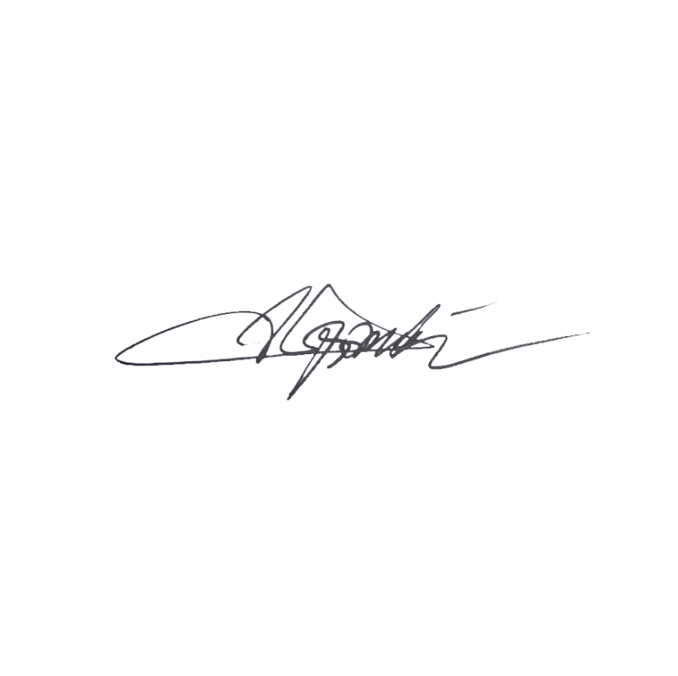

KEPALA KEPOLISIAN RESOR BENGKULU





ANDI DADY, S I K.

AJUN KOMISARIS BESAR POLISI NRP 7711041

REGISTRASI SIUM POLRES BENGKULU NOMOR 1 TAHUN 2022